Deskripsi dan Perancangan Karya

“Sang Profesor”

LEMBAR PERSETUJUAN

Deskripsi dan Perancangan karya berjudul “Sang Profesor” atas nama Edial Rusli ini telah ditelaah dan mendapat rekomendasi dari pakar Bidang Fotografi di Program Studi Fotografi Fotografi, Fakultas Seni Media Rekam, ISI Yogyakarta.

Disetujui di Yogyakarta pada tanggal__________________________2019.

Penelaah dan pemberi rekomendasi,

Prof. Drs. Soeprapto Soedjono, MFA., Ph.D Drs. H. Risman Marah, M.Sn
Deskripsi dan Perancangan Karya

“Sang Profesor”

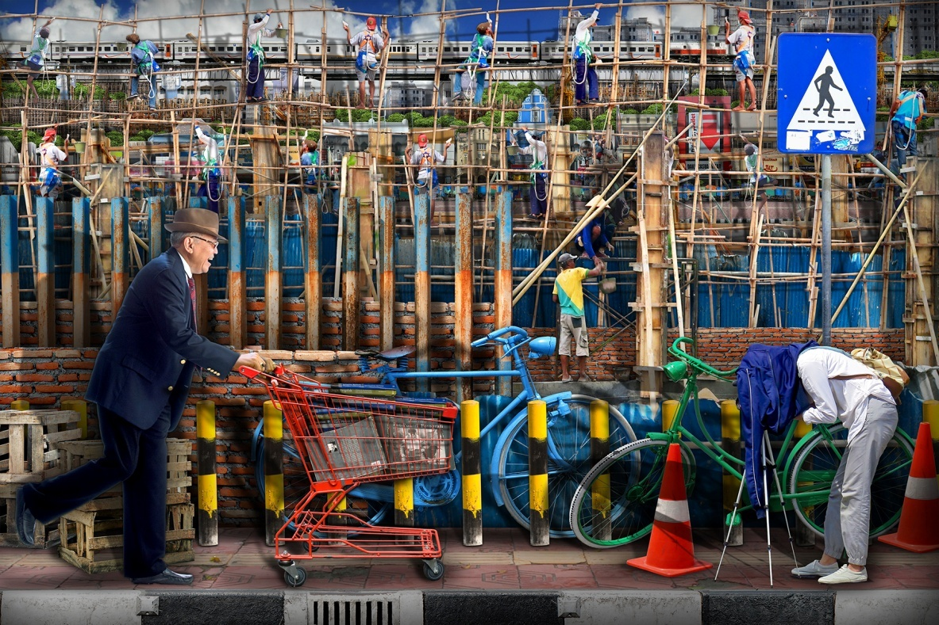
Gambar 1.Hasil karya

Judul : Sang Profesor
Media : Digital Print
Ukuran : 60 x 90 cm
Tahun : 2019
Acara : Pameran Karya Fotografi dan Seni Visualdalam Rangka Purna BaktiProf. Drs. Soeprapto Soedjono, MFA., PhD.
Tempat : Galeri RJ Katamsi ISI Yogyakarta
Waktu : 25 - 30 Maret 2019

A. Latar Belakang Penciptaan
Pameran yang bertemakan "Wajah Citraku di Ragam Mirad" dengan subject metter potret Prof. Drs. Soeprapto Soedjono, MFA., Ph.D. atau SS merupakan pameran tentang Citra dari tanda atau gambaran Wajah SS yang bersifat fisik untuk dipersepsi kembali melalui rasa dan indera Karya yang berjudul Sang Profesor dengan subjek matter Prof. Drs. Soeprapto Soedjono, MFA., PhD (SS) ini merupakan foto portrait tentang citra yang di persepsikan kembali melalui rasa dan indra melalui imaji visual fotografi untuk membentuk ciri khas sebagai indentitasnya. Identitas merupakan proses penamaan atau penempatan diri di dalam suatu kategori atau konstruksi sosial tertentu Ken Plumer (1994: 271).
Citra indentitas SS sebagai objek figur diimajikan dan direpresentasikan kembali dalam karya seni rupa dan fotografi secara personal yang representatif sebagai pembeda indentitas dengan yang lain.. Citra indentitas SS dalam pameran imaji potret ini tidak hanya sekadar merekam imaji dan citra indentitas potret wajah SS yang berdasarkan realitas objektif citra SS itu sendiri saja, namun menuangkan tentang ‘indentitas atau citra’ berdasarkan subjektifitas penciptanya ke dalam media visual. Transpiosa Riomanda menjelaskan bahwa citra sebagai sebuah ilusi atau bayangan, copy bukan asli, represntation bukan reality. Citra di sini akan mempunyai jarak dengan realita yang sebenarnya (Riomanda, 1998:56)
SS merupakan tokoh dan guru besar senior dalam bidang sejarah seni dan fotografi yang pernah menjabat Rektor IV ISI Yogyakarta (2006-2010) . Disamping pengajar senior, beliau juga menerbitkan buku dan berpameran karya fotografi dan kelompok baik nasional Maupun Internasional. Karya foto potret ini menggambarkan SS merupakan salah satu tonggak dan pendiri FSMR ISI Yogyakarta tokoh dan guru besar senior dalam bidang sejarah seni dan fotografi yang membawa troli buku yang di foto oleh seorang fotografer.
Karya ini mempersepsikan walaupun beliau sudah purna tugas tetap sebagai sumber dan ladang ilmu pengetahuan seni dan fotografi. Karya foto potret seluruh badan ini yang menggambarkan dan representasi karakter yeng merefleksikan posisi SS sebagai tokoh dan guru besar senior dalam bidang sejarah seni dan fotografi dalam masyarakat. Karya ini diharapkan menjadi penanda visual-event yang bisa dikenang dan menjadi medium stimulasi visual yang dapat membangkitkan daya kreasi estetis bagi siapa saja yang mengamati dan menikmatinya untuk lebih bergairah berkarya seni visual.
Karya ini di ciptakan dengan teknik kolase dan montase digital imaging dalam sebagai ekspresi pribadi dalam mempresentasikan karakter dari SS. Penciptaan karya foto ini sebagai upaya untuk mewujudkan citra baru dalam penciptaan karya imaji visual fotografi ke bentuk imajinasi visual fotografi, dan pesan atau makna yang dapat terbaca dalam karya ini.

B. Rumusan Penciptaan
Bagaimanakan visualisasi citra sang profesor kedalam bentuk karya yang merupakan kumpulan representasi imaji visual yang realistis menjadi satu kesatuan yang realistis imajiner yang kreatif estetis.

C. Tujuan Penciptaan
- Mengetahui imaji yang telah terkonstruksi kembali tentang postrait sang profesor dari imaji visual fotografi ke bentuk imajinasi visual fotografi.
- Mengetahui makna karya imaji visual fotografi dihadirkan kembali atau dikonstruksi dari perwujudan imaji ke bentuk karya imajinasi visual fotografi.

D. Tinjauan Karya Terdahulu Herbert Bayer

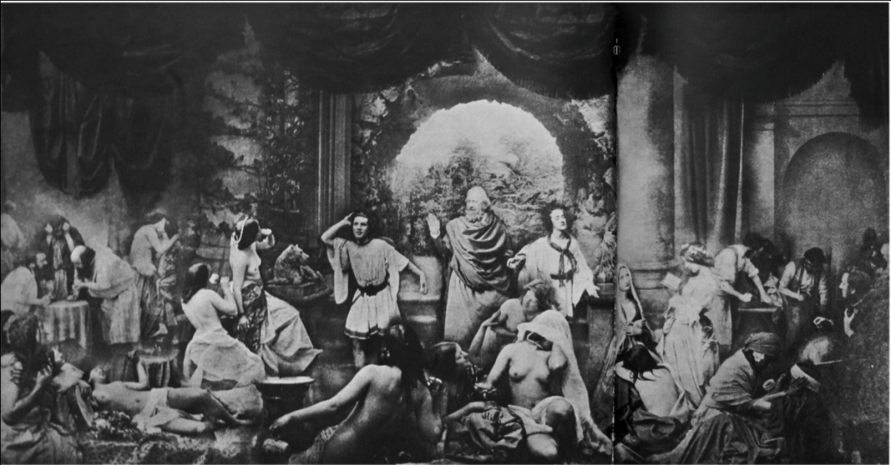
Gambar/Foto2.2The Two Ways of Live 2 (1857)
(Time Life Book,1970: 190)
Oscar Gustave Rejlander; 1857; Carbon printafter original albumen print; fotomontage
16 x 30 ¼ innc.(40,5 cm x 78 cm); Royal Photograpic Society Collection, National Media Museum, Bradford, UK

Karya Oscar Gustave Rejlander (1813-1875), yang berjudul The Two Ways of Live (Dua Jalan Kehidupan) menggambarkan seorang filsuf/orang bijaksana/orang terkemuka sebagai subjek utama dengan dua pemuda menuju kedewasaan. Karya ini mempresentasikan filsuf atau orang bijak memberi ajakan untuk mencari jalan kebajikan dan meninggalkan jalan dosa. Seorang dewasa di sebelah kirinya melihat nilai-nilai keburukan ke arah suatu permainan judi, anggur, pelacur, dan perbuatan buruk yang lain, sedangkan pria dewasa di sebelah kanannya antusias dan saksama memandang kebajikan, agama, industri, keluarga pekerjaan yang baik, dan perbuatan baik yang lain. Subjek utama tidak memakai kain di atas kepalanya yang mempresentasikan atau melambangkan ketetapan pilihan untuk melihat anak yang ke kanan dan menolak (terlihat dari tangan kanannya) untuk anak yang di sebelah kiri.
Karya cipta Two Ways of Life tampil di sebuah pameran di Art Treasures Manchester pada tahun 1857. Pameran karya Rejlander tersebut banyak memancing kontroversi dan perdebatan. Karya foto ini merupakan karya foto telanjang (nude) pertama yang dipamerkan secara publik di Inggris, foto seni yang berukuran besar pertama, dan montase foto terbanyak pertama. Karya ini membawa citra kontroversial dan perdebatan awal yang mempertanyakan kebenaran atau realitas dalam fotografi. Pada masa itu banyak yang mempertanyakan etika Rejlander dengan mengatakan bahwa fotografi sejati tidak boleh dibuat dengan penyambungan negatif, menggabungnya dengan kertas dan memotret ulang. Banyak kritikus foto mempertanyakan validitas kebenaran fotografi sebagai media yang menampilkan realitas yang tidak pernah ada dan penggambaran cara hidup yang tidak murni.
Proses penciptaan karya ini diawali dengan membuat sketsa, menyewa model, merekam lebih dari 30 imaji visual fotografi yang beda ruang dan waktu kemudian digabungkan menjadi satu imaji dimulai dari gambar di latar depan hingga belakang. Karya Rejlander dibuat dengan penyambungan negatif lebih dari 30 dari film/kaca film negatif itu yang berbeda dengan menggunakan teknik montase. Proses montase dicetak menjadi dua bagian/lembar kertas imaji visual fotografi dan digabungkan kembali dengan teknik kolase dan memotret kembali atau mereproduksi ulang hasil kolase tersebut. Perwujudan karya dengan ukuran cetak sebesar16 x 30 ¼ inch. (40,5 cm x 78 cm) membutuhkan waktu enam minggu untuk menyelesaikannya.
Ketertarikan pencipta terhadap karya ini adalah tingkat kompleksitas dengan teknik montase di zamannya. Persamaan teknik yang digunakan adalah teknik montase dan teknik kolase fotografi yang menggabungkan beberapa imaji menjadi satu kesatuan imaji visual fotografi yang utuh. Perbedaan karya pencipta dengan karya foto Rejlander terletak pada ide dan konsep penciptaan, penggunaan penggabungan beberapa imaji menjadi satu kesatuan imaji visual fotografi dengan teknik foto montase, teknik foto kolase, dan reproduksi secara konfensional/manual, sedangkan karya imajinasi visual fotografi pencipta semua menggunakan teknik digital imaging.

E. Ide Penciptaan
Fotografi merupakan sebuah media yang digunakan untuk menyampaikan gagasan, pikiran, dan lain sebagainya, sebagaimana bahasa. (Soelarko, 17: 1978 ) Penciptaan karya fotografi tentang citra profil SS diungkapkan dengan bahasa visual fotografi dan menggunakan citra yang melekat dalam pribadinya. Gambar atau imaji merupakan tiruan benda hidup dan mati yang dibuat dengan lukisan, sedangkan gambaran merupakan hasil menggambar. Citra/image merupakan kesan batin/mental atau bayangan visual yang ditimbulkan dari objek figur dalam karya seni rupa.
Citra atau imagi (image) adalah tanda/ikon yang secara langsung bersifat ikonis, yang menampilkan kualitas-kualitas simple seperti dapat dilihat pada gambar dan karya seni rupa pada umumnya (Budiman, 2005:36). Citra merupakan suatu imaji atau tanda yang memiliki kesamaan dengan objek yang diacu dalam bentuk alamiahnya. Citra merupaan tanda atau gambaran merupakan sesuatu yang bersifat fisik, dapat dipersepsi melalui indera manusia dalam kehidupan manusia yang membentuk ciri khas sebagai indentitas. Identitas merupakan proses penamaan atau penempatan diri di dalam suatu kategori atau konstruksi sosial tertentu.
Profil SS yang memakai jan dan yang sedang membawa troli berisi buku sebagai fotografi model dipahami sebagai salah satu bagian fotografi yang mengambil obyek manusia dengan citra , indentitas kharakter dan lingkungannya yang mewakilinya. Sehingga profil SS dapat menunjukkan simbol kepribadian/personality, hubungan dengan latar belakang dan posenya. Karakter SS yang memakai jas diposisikan sebagai focus of interest sebagai identitas subjek utama yang menunjukkan personalitas, posisi sosial, relasi-relasi, profesi, umur dan jender seseorang yang menjadi subjeknya dalam karya foto ini
Pose yang di perankan SS juga menunjukkan karakteristik yang menunjukkan sikap, kepribadian keadaan fisik dan aspek non fisiknya. lainnya sebagai konsekwensi dari sikap fisik yang dilakukan seorang model. SS sebagai model berpose sedang berjalan membawa troli dengan raut wajah gembira, arah pandang kedepan dan menggunakan kostum jas yang menyimbulkan citra akan status intelektualnya. Pengambilan gambar menggunakan Long Shot/LS merupakan penngambilan gambar yang dilakukan secara menyeluruh, artinya jika objeknya manusia maka kelihatan seluruhnya dengan cahaya belakang.
Peran latar belakang /backgrounds dalam karya ini merupakan faktor pendukung yang berupa proses pembangunan sebagai latar belakang netral tampil lebih dominan dari pada objek utamanya tapi tidak mengaburkan atau mengganggu objek utamanya. Latar belakang proses pembangunan ini dalam karya ini merupakan sebuah kesatuan yang mengandung nilai imajinatif, bahwa profil SS menyatakan dirinya sedang berada dalam proses pembangunan gedung fotografi dan baru di potret yang menjelaskan citra akan status intelektualnya.

F. Ide Bentuk
- Karya foto dua dimensi untuk menggambarkan visual sang profesor
- Karya ini yang berkesan hiperrealis yang memberikan kesan menarik, menghibur, dan liar serta menyampaikan pesan-pesan.

G. Teknik dan Media
Teknik perekaman objek utama sang profesor di dalam studio foto nampak seluruh tubuh dan objek pendukung dengan teknik pendokumentasian fotografi yang mengabadikan peristiwa keseharian tanpa tipuan/manipulasi/rekayasa visual. Perekaman di luar ruangan menggunakan teknik candid photography.
Proses konstruksi dalam penciptaa karya imajinasi visual fotografi menggunakan percampuran teknik kolase dan montase yang diolah dengan teknologi digital imaging. Penggunaan teknologi digital ini menjadikan solusi seniman untuk lebih ekspresif dalam penciptaan karya seni fotografinya, yang selama ini menjadi kendala dalam karya fotografi konvensional. Proses penciptaan karya fotografi dengan mengolah secara digital ini memberikan kebebasan dan keleluasaan untuk mengkonstruksi imaji berdasarkan keinginan dan ekspresi si pencipta. Penciptaan ini menuntut kreativitas dan sensitivitas si pencipta, namun yang tidak kalah penting dibutuhkan kesabaran, ketelatenan, dan ketekunan yang ekstra agar mendapatkan hasil yang sesuai dengan yang diinginkan. Namun saat waktu dan fenomena berubah, karya disesuaikan kembali untuk dikonstruksi dan dikomposisi kembali.

G. Proses Penciptaan
a. Media Perwujudan
Peralatan yang dipergunakan untuk penciptaan karya seni ini adalahkamera, lensa, lampu kilat/studio, laptop, Personal Computer, dan lain sebagainya. Sumber cahaya buatan adalah lampu kilat di kamera (cahaya penggisi/fill in light), dan lampu studio.
b. Tahap-Tahap Perwujudan
Tahap-tahap proses penciptaan karya dari imaji visual fotografi menjadi imajinasi visual fotografi adalah: (1)tahap perencanaan perekaman imaji visual fotografi; (2)tahap perekaman imaji visual fotografi; (3) tahap mengumpulkan dan menyeleksi imaji visual fotografi; (4) tahap konstruksi imajinasi visual fotografi (tahap pemotongan dan tahap konstruksi imaji-imaji visual fotografi), (5)tahap seleksi imajinasi visual fotografi, dan 6) penyajian karya.
c. Presentasi
Besaran karya berukuran 60 x 90 cm besar yang di cetak diatas kanvas

I. SketsaKarya

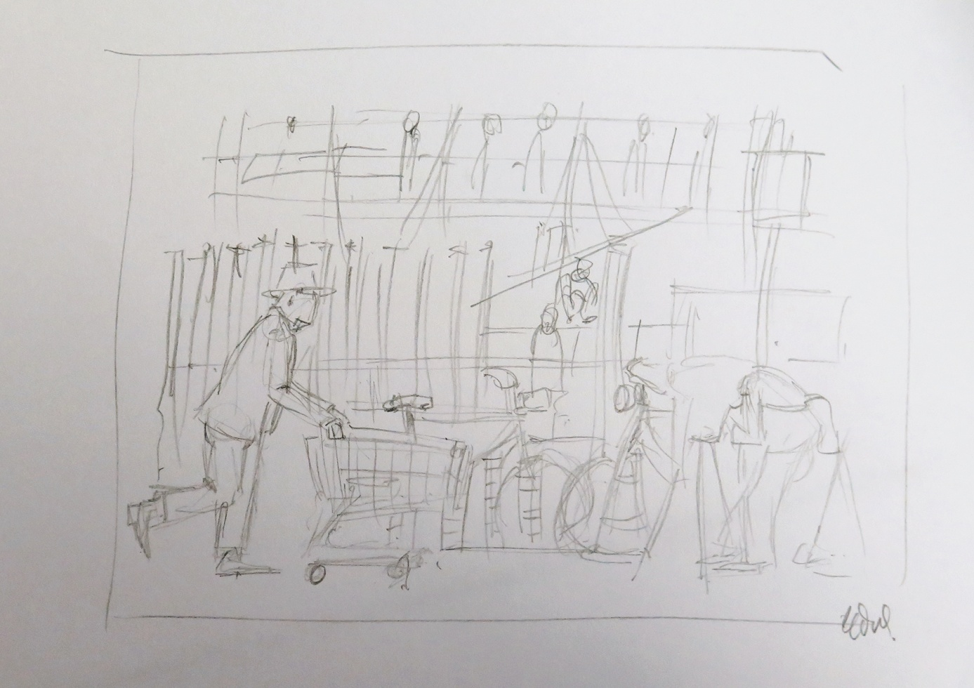
Gambar 3.SketsaKarya

Daftar Pustaka

Budiman, Kris. (2011),Semiotika Visual; Konsep, Isue dan Problem Ikonitas,Jalasutra, Yogyakarta.

Marianne Bieger. Thielemann, Gerald A. Gooddrow, Lilian Haberer, et. al. (2001), 20 th Century Photography Musium Ludwig, Taschen, Cologne

Soelarko (1978), “Masalah Etika Dalam Fotografi”, Foto Indonesia, Bandung

Sunardi (2002), Semiotika Negativa, Kanal, Yogyakarta.

